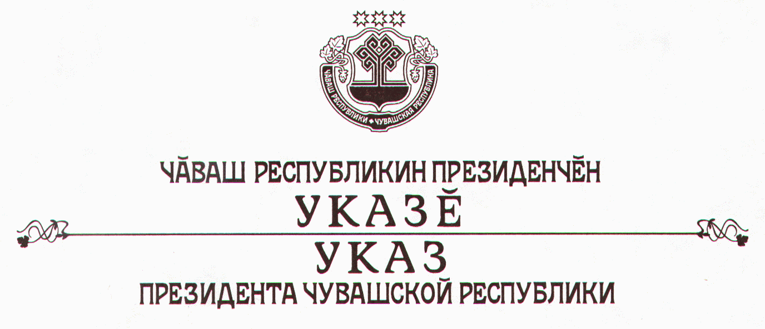

О категориях граждан, имеющих право на присвоение звания
«Ветеран труда Чувашской Республики»

В целях поощрения граждан за многолетний добросовестный труд и активную деятельность на благо Чувашской Республики, оказания социальной поддержки, обеспечивающей создание благоприятных условий для их достойной жизни, п о с т а н о в л я ю:
1. Установить, что звание «Ветеран труда Чувашской Республики» присваивается:
гражданам, удостоенным государственных наград Чувашской Республики, после назначения им пенсии либо по достижении возраста, дающего право на пенсию по старости;
гражданам, проживающим на территории Чувашской Республики и имеющим трудовой стаж не менее 40 лет для женщин и 45 лет для мужчин, после назначения им пенсии либо по достижении возраста, дающего право на пенсию по старости.
2. Кабинету Министров Чувашской Республики:
привести свои нормативные правовые акты в соответствие с настоящим Указом;
предусматривать в республиканском бюджете Чувашской Республики начиная с 2012 года средства на реализацию настоящего Указа.
3. Признать утратившим силу пункт 2 Указа Президента Чувашской Республики от 20 апреля 2007 г. № 31 «О звании «Ветеран труда Чувашской Республики».
4. Настоящий Указ вступает в силу с 1 января 2012 года.

Президент
Чувашской Республики М.Игнатьев

г. Чебоксары
7 октября 2011 года
№ 90

